**Сценарий проведения Детской радости.**

**Тема**: « Подари воздушный шарик»

**Место проведения:** п. Оршанка

**Цель:** подарить радость детям в п. Оршанка

**Задачи:**

**1.Образовательные:**

1.1. Закреплять умение сопровождать свои действия словесными обозначениями;

1.2. Учить взаимодействовать с людьми.

**2.Развивающие:**

2.1. Развивать коммуникативные способности детей;

2.2. Развивать диалогическую форму речи;

**3.Воспитательные:**

3.1. Закреплять навыки культурного поведения: здороваться при виде общества.

3.2.воспитывать доброжелательное отношение к сверстникам.

**Игровые роли:** Клоун ( Тимоша) Маша Ворошилова; клоун ( Боня) Анастасия Бурина;

Выходим в п. Оршанка, переодетые в клоуны, Мария Ворошилова, Анастасия Бурина.

Покупаем шарики. Идем в парк, около Спара, Пятёрочка и т. д.

**Ход:**

- Здравствуйте, мы студенты Оршанского многопрофильного колледжа! Мы пишем проект на тему: « Аниматоры в жизни ребенка».

-Мы хотим подарить воздушный шарик, вашему ребенку, и просто подарить радость в этот мрачный день.

-Мы спрашивали детей, как его зовут? Как у него дела? Сколько ему лет? Куда он ходит, в школу или садик?

- Все дети активно с нами разговаривали, вели диалог; Родители так же, были очень довольными что мы беседовали с детьми, и тоже разговаривали с нами.

-Вообщем, мы подарили 30 воздушных шариков.

**Вывод:** таким образом, родителям очень понравился наш выход в Оршанку. Они говорили, что у них такого ещё не было и предлогали нам почаще выходить и развлекать прохожих и их детей.

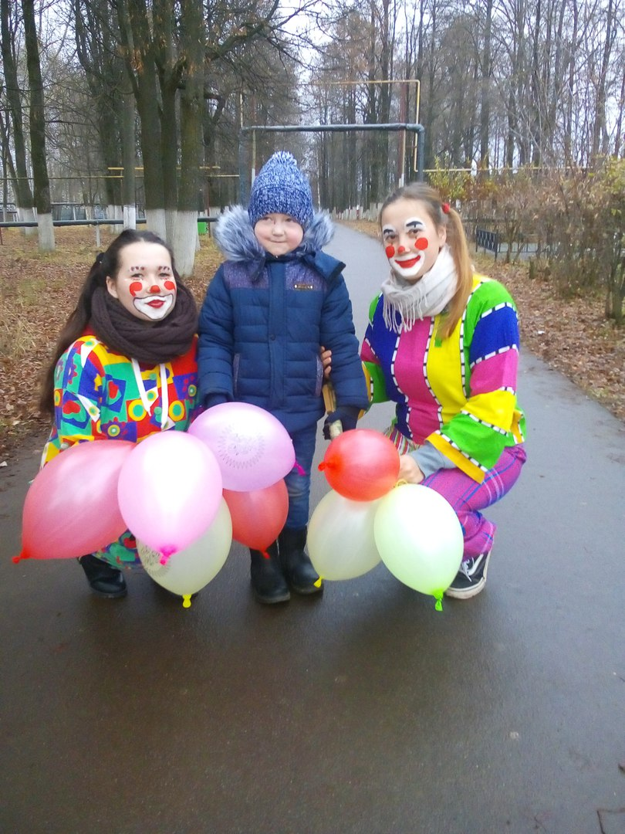

Это мы!